Gambar 1. Model Penelitian
Kualitas Sumber Daya Manusia (SDM)
Kualitas Anggaran SKPD (KUA)

Penerapan Anggaran Berbasis Kinerja (ABK)
H1
H2

Gambar 2. Model Struktural
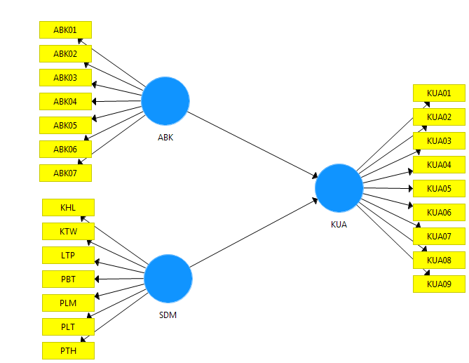
Gambar 3. Hasil Pengujian PLSAlgorithm
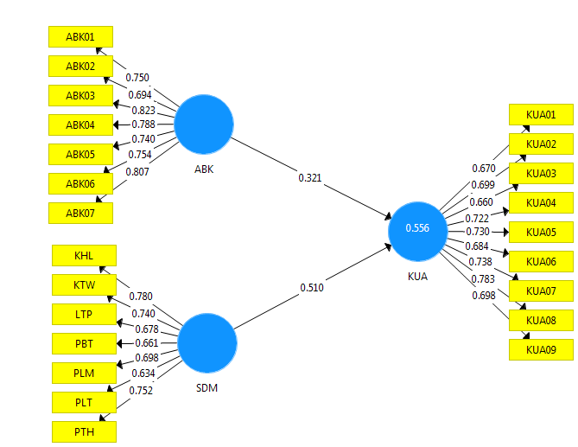

Gambar 4. Hasil Pengujian Boothstraping pada PLS
